이상 탐지 모델 비교 결과
Isolation Forest는 경고 신뢰도가 가장 높고 3-Sigma는 탐지율과 경고 부담의 균형이 좋다. IQR은 고장 누락이 가장 적지만 오경보가 가장 많다.
대상 테스트 173,800건 실제 고장 140건 평가 구간 고장 전 24시간 48시간 72시간

핵심 결과
모델 | 구간 | 탐지율 | 적중률 | 오경보율 | 선행시간 | Lift
Isolation Forest | 24h | 81.0% | 11.9% | 88.1% | 19.6h | 8.45
3-Sigma | 24h | 84.7% | 9.5% | 90.5% | 17.5h | 5.50
IQR | 24h | 94.9% | 7.3% | 92.7% | 20.2h | 4.44
Isolation Forest | 48h | 83.9% | 18.5% | 81.5% | 32.6h | 6.67
3-Sigma | 48h | 93.4% | 18.4% | 81.6% | 40.1h | 5.62
IQR | 48h | 97.8% | 14.1% | 85.9% | 44.1h | 4.53
Isolation Forest | 72h | 83.8% | 20.3% | 79.7% | 35.0h | 4.71
3-Sigma | 72h | 94.1% | 19.8% | 80.2% | 43.9h | 3.93
IQR | 72h | 98.5% | 15.7% | 84.3% | 52.8h | 3.28

비교 시각화
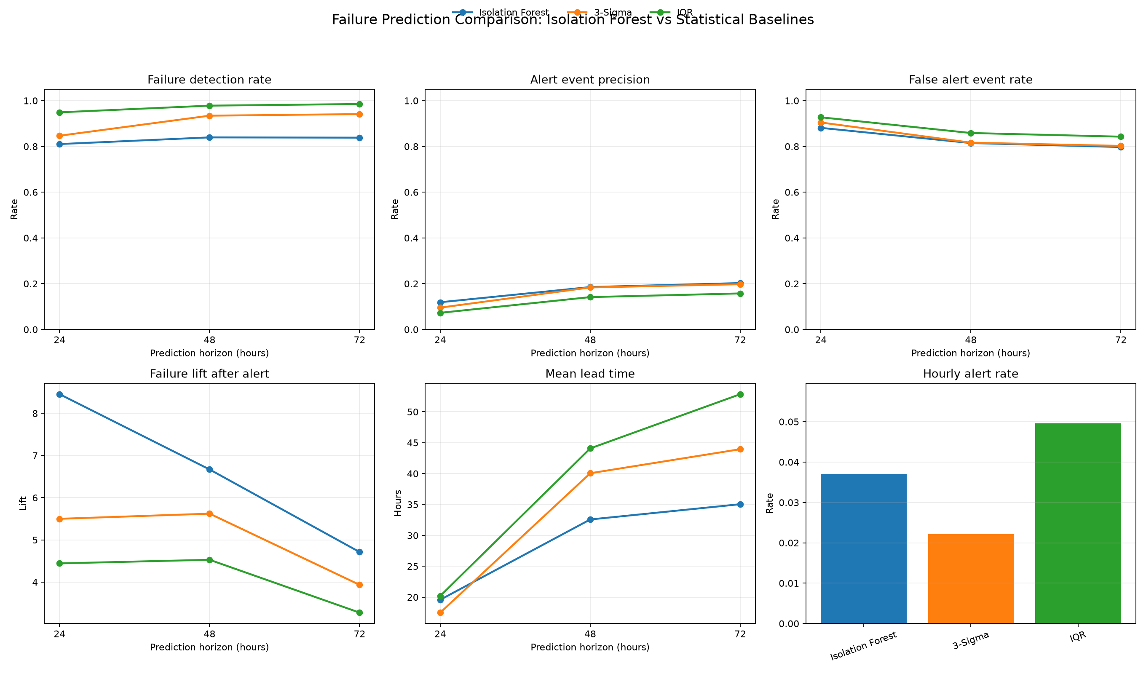

운영 판단
• 경고 신뢰도와 적은 이벤트 수가 중요하면 Isolation Forest가 적합하다.
• 탐지율과 경고 부담의 균형이 필요하면 3-Sigma가 적합하다.
• 고장 누락 최소화가 최우선이면 IQR이 적합하다.
오경보율이 모든 방식에서 80% 이상이므로 실제 적용 전 경고 병합 간격과 임계값 조정이 필요하다. 고장 기록은 센서 이상 정답이 아니라 이후 운영 결과이므로 본 결과는 고장 사전 경고의 유용성을 평가한다.

